2007年4月高等教育自学考试福建省统一命题考试
中国现当代作家作品专题研究试卷
(课程代码0812)
一、填空题(本大题共15小题,每小题1分,共15分)
请在每小题的空格中填上正确答案。错填、不填均无分。
1．《新青年》从第4卷第4期开始设立 栏目，对现代杂文发展影响尤为深远。
2．鲁迅不同意别人把他的杂文视作“无情的冷嘲”，认为应是 。
3．中国现当代散文中的记叙抒情部类，是以众多的 之作开头的。
4．徐蔚南和王世颖的 是现代散文史上的纪游名作。
5．周作人在现代散文史上开创了 的言志的艺术流派。
6．20世纪30年代， 和鲁迅并称为《自由谈》的两大台柱。
7．宋之的的《一九三六年春在太原》新创了一种报告形式：采用 的手法，把许多看来似乎不相连贯的事情连在一起。
8．李健吾在以刘西渭笔名发表的文艺随笔 中，创造性的鉴赏和印象性的批评有突出的表现。
9．李广田自称从 开始，他的散文创作“渐渐地由主观抒写变向客观的描写”。
10．葛琴在《略谈散文》中认为，散文写作中的第一个重要条件，就是 。
11．夏衍的杂文自觉追求一种独特的说理方式与抒情方式 的境界，在现代杂文家中独树一帜。
12．聂绀弩把曹白的 、鲁迅的《野草》和何其芳的《画梦录》并称为现代散文的三绝。r
13．在山水游记中，冯至既不是摹写自然，也不是领略自然，而是 自然，他的作品是诗人和哲人结合的产物。
14．把童话和 引进散文和散文诗的创作领域，是郭风的贡献之一．也是他散文和散文诗的特色所在。
15．何其芳散文从《画梦录》到《还乡杂记》，再到《星火集》正续篇，走的是从个人到社会、从画梦到 、从重文到重质的路子。[[微信公众号：ikaoti]
二、单项选择题(本大题共5小题,每小题2分,共10分)
16“五四”时期在《每周评论》上发表随感录署名“只眼”的作者是
A.李大钊
B.鲁迅
C.陈独秀
D.钱玄同
17．《片云集》的作者是
A.王统照
B.许地山
C.苏雪林
D.郁达夫
18．捷克作家基希的《秘密的中国》的译者是
A.周而复
B.袁殊
C.曹靖华
D.周立波
19．田仲济研究杂文的理论专著是
A.《论鲁迅的杂文》
B.《杂文的艺术与修养》
C.《论杂文》
D.《我们需要杂文》
20．在传记文学中开创“大传”体式的作家是
A.郭沫若
B.郁达夫
C.朱东润
D.骆宾基[[微信公众号：ikaoti]
三、名词解释题(本大题共3小题，每小题5分，共15分)
21．《美文》
22．《寄小读者》
23．“东北作家群”的散文
四、简答题(本大题共2小题,每小题l0分,共20分)
24．现代散文开创期的理论主要从哪几个方面建设现代散文观?
25．略述以群关于抗战以来报告文学发展的五种动向。
五、论述题(本大题共20分)
26．试论鲁迅《野草》的象征主义手法。
六、分析题{本大题20分)
分析朱自清《背影》的抒情风格。
附原文：
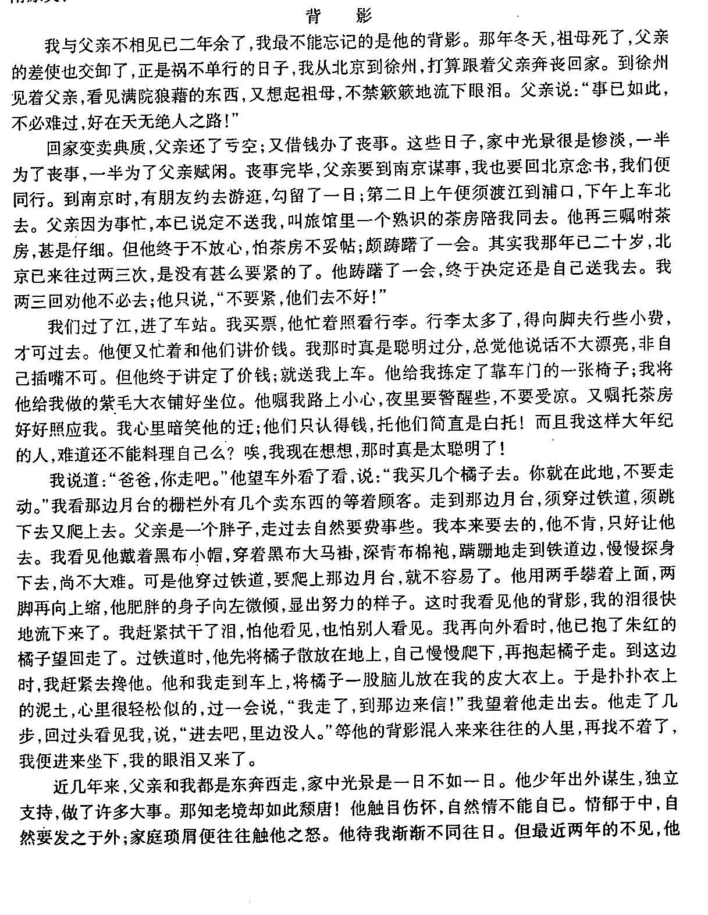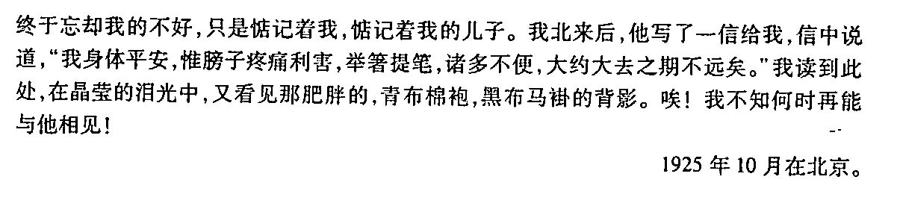[[微信公众号：ikaoti]

